

りんご生産情報第４号 令和８年５月29日発表
（５月30日～６月10日） 青森県「農林水産力」強化本部

「ふじの落花30日後頃」の追加散布を！
結実状況に合わせて、早めに摘果を！
積極的に乾燥防止対策を！

Ⅰ 概 要
「６月中旬」の薬剤散布まで間隔があかないよう、「ふじの落花30日後頃」に追加散布を実施する。「ふじの落花30日後頃」の散布時期は、黒石、弘前、三戸で６月５～６日頃である。
黒星病や黒点病などの重要な防除時期なので、基準散布量を守り、10日間隔で降雨前の散布を徹底する。
本年は園地によりふじの中心果の結実にバラツキが見られるので、着果状況を確認して摘果を行う。
園地が乾燥している場合は、積極的にかん水を行う。
腐らん病は見つけ次第適切に処理する。

ツキノワグマ出没警報発令中！

ツキノワグマ出没警報発令中なので、農作業の際は、ラジオを携帯するなど人身被害
の防止に努める。

Ⅱ 生育情報
１ 作業の進み、病害虫の動き
（１）作業等の進み（５月27日現在）
王林やつがる等で一つ成り摘果が行われている。

（２）病害虫の動き （５月27日現在 りんご研究所）
黒星病 | 子のう胞子及び分生子の飛散継続中  葉上病斑初発（本年：５月８日、平年：５月10日）  感染危険度は農なび青森  (https://www.nounavi-aomori.jp/)に掲載中
腐らん病 | 病斑の伸展、胞子の飛散とも継続中
うどんこ病 | 分生子の飛散継続中
モニリア病 | 実腐れ初発（本年：５月14日、平年：５月19日）
モモシンクイガ | 越冬世代成虫の羽化が始まる  （羽化初発 本年：５月20日、平年：５月27日）
ナシヒメシンクイ | 越冬世代成虫の羽化ほぼ終息  （越冬世代成虫誘引終息 平年：６月５日）
ハダニ類 | 幼虫～成虫が葉を加害中

２ 作業の重点
（１）追加散布（「ふじの落花30日後頃」）
次回の「６月中旬」までの散布間隔があくため、「ふじの落花30日後頃」に追加散布を実施する。
「ふじの落花30日後頃」の散布時期は、黒石、弘前、三戸で６月５～６日頃である。地域や天候によっては散布時期が異なるので、前回の散布日や気象情報を参考にする。また、黒星病や黒点病などの重要な防除時期なので、10日間隔を守り、降雨前の散布を徹底する。
この時期からモモシンクイガの防除剤を毎回使用する。
なお、農薬の年間使用回数を超えないように十分注意する。

第６回目：追加散布「ふじの落花30日後頃」
地 域 | 散 布 時 期 | 基 準 薬 剤 | 散布量／10ａ
黒 石  弘 前  三 戸 | ６月５～６日頃 | 炭酸カルシウム水和剤 100倍 | 420L
  チウラム剤 500倍
  チオノックフロアブル
  トレノックスフロアブル
  又はマンゼブ剤 600倍
  ジマンダイセン水和剤
  ペンコゼブ水和剤
  又はアントラコール顆粒水和剤 500倍
  又はパスポート顆粒水和剤 1,000倍
（２）摘果
近年、成らせすぎや摘果の遅れによる隔年結果が見られている。仕上げ摘果は、
良品生産や充実した花芽形成のため、できるだけ早く行う。
本年は園地によりふじの中心果の結実にバラツキが見られるので、着果状況を確認しながら、以下のように摘果を行う。
ア 着果量が十分な場合
下表の「品種別の標準的な着果程度」を目安に摘果を行う。葉が多く付いた果
そうになった果実で、つる（果柄）が太く長く、肥大が良好で形の良いものを残
す。枝の下面に成った果実や、逆さ実、果台が長い果実（ふじではおよそ２㎝以上）はできるだけ摘み取る。
イ 着果量が不足している場合
中心果だけで標準的な着果程度を確保できない場合は、側果も利用する。雪害で枝量が少なくなった樹や結実不良により着果量が不足している樹は、樹勢が強くなることがあるので、調節のために発育や形の悪い果実でも残すようにする。ただし、隔年結果を避けるため、過度に成らせないように注意する。

品種別の標準的な着果程度
品種 | 摘果の強さ  （残す果実）
紅玉 | ３頂芽に１果
つがる・ジョナゴールド | 3.5頂芽に１果
ふじ・王林・早生ふじ・トキ・シナノゴールド・きおう・金星・シナノスイート・未希ライフ・ぐんま名月・さんさ・星の金貨・千雪・恋空・紅はつみ・秋陽・はるか | ４頂芽に１果
北斗 | 4.5頂芽に１果
陸奥・世界一 | ５頂芽に１果

（３）乾燥対策
園地が乾燥している場合は、積極的にかん水を行う。
なお、近年、春期から夏季にかけて高温、乾燥が続き、根域の深い普通栽培においても干ばつの影響により果実品質（肥大）や収量に悪影響を及ぼす年が多くなっている。特に苗木やわい性台樹は根域が浅く、乾燥の影響を受けやすいので、乾燥しやすい園地（砂礫土の見られる川原地帯や火山灰土壌、傾斜地土壌）では次の対策を積極的に行う。
ア 稲わらマルチの利用
幹を中心に２m四方に16kg（４kg/m²）の稲わらをマルチする。
イ かん水
果樹園のかん水方法としては、スピードスプレーヤ、スプリンクラー、ホース
などを利用した散水かん水法や、小孔やエミッターと呼ばれる浸出ノズルの付いたチューブなどを利用した点滴かん水法などがある。施設を利用したかん水方法としては、設備経費や労力面からみても点滴かん水方法が有利であり、節水のみならず、わい化栽培の栽植様式に合ったかん水方法である。
かん水時期を判断する方法としては、テンシオメーターを活用するのが最も便
利で確かである。テンシオメーターを幹から80～100cm離れた深さ30cmの位置に
埋設しておき、示度がpF2.8を示したらかん水を始める。
テンシオメーターがない場合は、干天日（降水量５mm未満の日）が２週間程度
続いたらかん水する。１回のかん水量は20mm（１m²当たり20L）程度とする。
ウ 草刈り
草からの蒸散を防ぐため、草刈りをこまめに行い、樹冠下に敷き草する。

（４）ふじ・早生ふじのつる割れ軽減対策（ヒオモン水溶剤の利用方法）
本年は開花が早く、大玉になりやすいことから、つる割れの発生が懸念される。
ヒオモン水溶剤3,000倍を満開20～30日後に散布することで、つる割れの発生を
軽減できる。使用に当たっては次のことに留意する。
ア 単用散布とする。
イ 散布後に葉がしおれる症状を示すが、１週間後頃にはほぼ回復する。
ウ 高温・乾燥時の散布は避ける。新梢先端葉及び樹冠内の果そう葉の黄変落葉や頂芽の欠落が発生した事例がある。
エ 極端に樹勢の弱い樹への散布は避ける。
オ 果実肥大が抑制される場合がある。
カ 新梢の二次伸長を助長する場合がある。

（５）腐らん病対策
摘果後のつる（果柄）から侵入・感染するので、果台につるが残らないようにする。
枝腐らんは、５～６月以降も発病してくるので、見つけ次第切り取り、適切に処分する。切り取った枝等は伝染源となるため野積みしない。
胴腐らんは、処置が不十分であったり、誤った処置が行われている園地もみられるので、再発病斑を含め処置する。処置方法については、令和８年４月23日発表「りんご生産情報第２号」を参照する。なお、青森県産業技術センターのYoutube公式チャンネルにも掲載している。
（https://www.youtube.com/@aitcofficial/videos）

バッチレート
による治療
泥巻き法
による治療
トップジンＭ
オイルペーストによる治療

（６）モニリア病対策
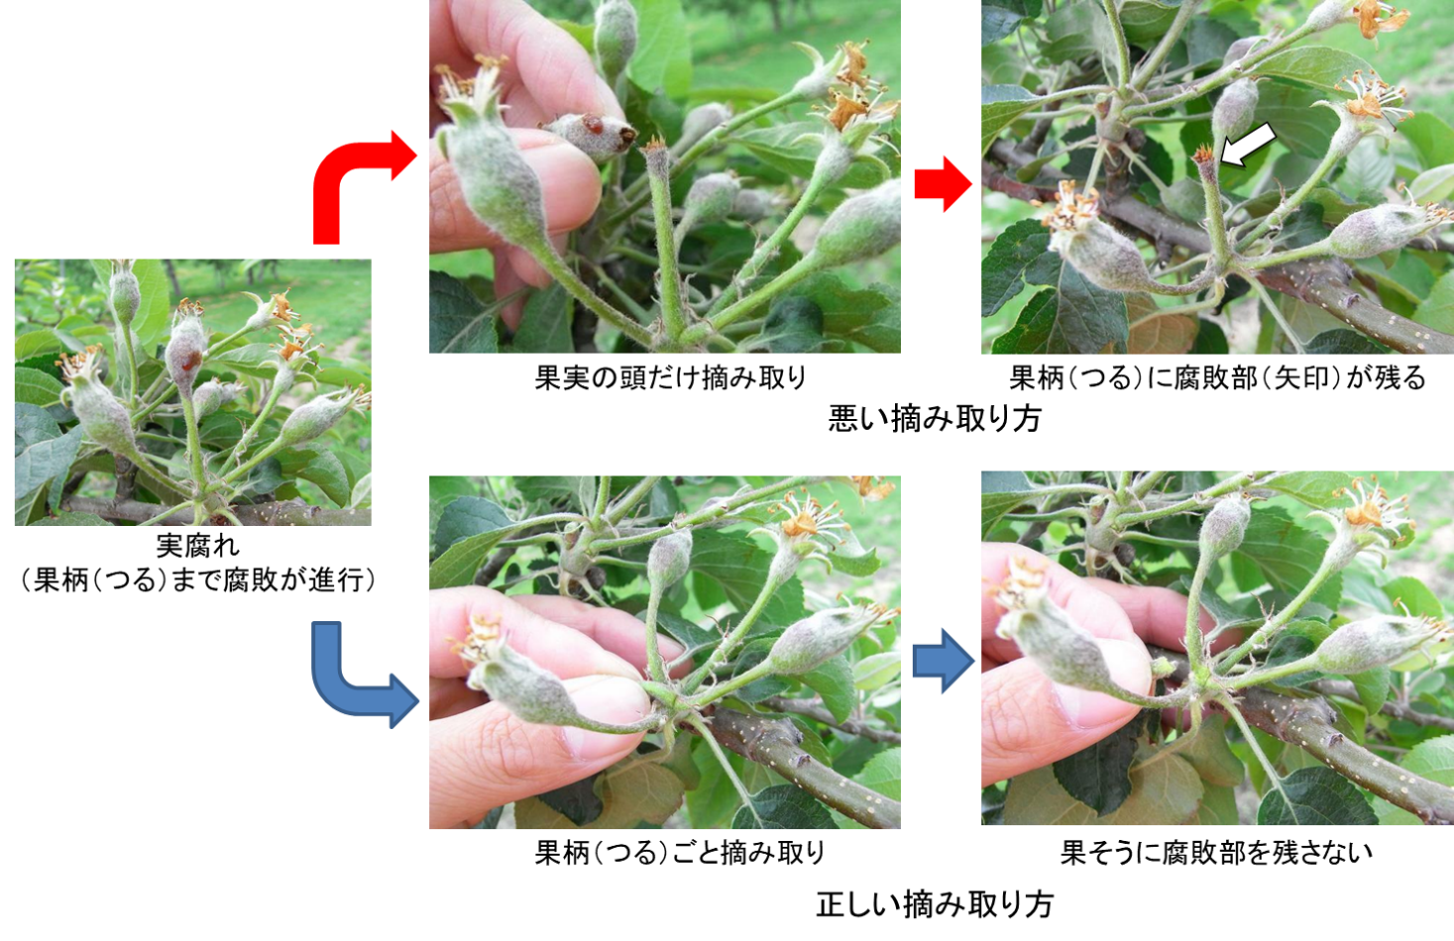
実腐れ、株腐れは、見つけ次第摘み取り、適切に処分する。

モニリア病の実腐れの摘み取り方

（７）カメムシ類対策
果実が吸汁されると、果実肥大に伴い吸汁部位がくぼみ、奇形果となる。園内をこまめに見回り、成虫、卵塊、幼虫が確認されたら、すみやかに捕殺、除去する。

（８）ビターピット対策
ビターピットは、幼果期の少雨、夏期高温の気象条件下で発生しやすい。近年、この条件が続いているため、積極的にビターピット対策を実施する。
下表によりカルシウム剤を直接果実に付着するように散布する。樹勢の弱い樹や
高温時、あるいは干ばつ時には薬害発生（葉縁褐変など）の恐れがあるので避ける。

資材名 | 散布時期  （散布間隔） | 資材形状 | 水100ℓ当たり  使用量（倍数） | 散布回数  （回）
スイカル | ６月上旬～９月中旬  (10日以上) | 粉状 | 330ｇ（300倍） | ３～５
セルバイン | ６月上旬～９月上旬  (10日以上) | 粉状 | 250ｇ（400倍） | ３～５
アグリメイト | ６月上旬～９月中旬  (15日以上) | 液状 | 200㎖（500倍） | ５
カルシウム剤の散布方法

（９）苦土（マグネシウム）欠乏対策
欠乏症状が見られたら、直ちに葉面散布用の硫酸マグネシウムを１～２回散布する。散布間隔は７～10日あける。
苦土欠乏は土壌の酸性化が原因なので、あらかじめ土壌診断を行い、自園の状況を把握する。
（分析の依頼先：ＪＡ全農あおもり土壌分析センターか最寄りのＪＡ等）

硫酸マグネシウムの使用方法
資材名 | マグネシウム含有量 | 水100ℓ当たり使用量（倍数）
資材名 | マグネシウム含有量 | ５月末まで | ６月以降
グリーントップ | 16％ | 1,500ｇ（67倍） | 2,000ｇ（50倍）
グリーントップ70 | 23％ | 1,000ｇ（100倍） | 1,400ｇ（71倍）

３ その他一般作業
（１）草刈り （２）ひこばえ、徒長枝の切り取り

４ 今後の作業予定（６月11日～６月25日）
（１）薬剤散布 （２）摘果 （３）袋かけ （４）草刈り
（５）ひこばえ、徒長枝の切り取り （６）腐らん病対策 （７）追肥
（８）ビターピット防止対策

《 春の農作業安全運動展開中！（４～５月） 》
県では、春の農繁期を迎えるに当たり、農業機械等による事故を防止するため、「春の農作業安全運動」を展開しています。
農作業安全のポイントを意識しながら、「みんなで声がけ！安全確認」を心がけ、安全第一で農作業事故をなくしましょう。

《 ツキノワグマ出没警報発令中！！（４月20日～11月30日） 》
・１人での作業をできるだけ避け、ラジオやクマよけスプレーを携帯するなど、人身被害の防止に努めましょう。
・果実等の収穫残さや弁当の空容器などは、クマを引き寄せる原因となるため、農地に放置せず、適切に処理しましょう。
・農地周辺の藪を刈払って見通しを良くすることで、クマの隠れ場所を無くし、クマが農地に近づきにくい環境を整えましょう。
・詳細は県ホームページをご確認ください。
（https://www.pref.aomori.lg.jp/soshiki/kankyo/shizen/kuma_cyuui.html）

《 農薬使用基準の遵守 》
農薬を使用する場合は、必ず最新の農薬登録内容を確認する。
農林水産省「農薬登録情報提供システム」（https://pesticide.maff.go.jp/）
農薬の使用にあたっては、事前に周辺住民に対し、農薬の散布日時や使用者の連絡先等を十分な時間的余裕を持って知らせるようにしましょう。また、農薬の飛散により、周辺作物や近隣の住宅等に被害を及ぼすことのないように農薬飛散低減対策に留意して散布しましょう。

《 モモシンクイガ等防除のため、交信撹乱剤の積極的な利用を！ 》
交信撹乱剤（コンフューザーＲ）は、
①温暖化でモモシンクイガの被害が増えていること
②農薬の再評価制度に伴い、使用可能な殺虫剤が減少しつつあること
③薬剤抵抗性害虫が顕在化していること
などの理由により令和６年からりんご病害虫防除暦の基準薬剤となりました。
ハマキムシ類やシンクイムシ類など複数の害虫への効果が期待できますので、必ず自園地にコンフューザーＲを導入してください。

山火事など火災の発生防止に努めましょう！

【第２回りんご等果樹生産技術研修会のお知らせ】
地域 | 時 期 | 場 所
津軽 | ６月３日（水）  午前10時～12時 | 黒石市：（地独）青森県産業技術センター  りんご研究所 研修館
県南 | ６月４日（木）  午前10時半～12時 | 五戸町：（地独）青森県産業技術センター  りんご研究所 県南果樹部研修館

次回の発行は令和８年６月10日（水）の予定です。
連 絡 先：りんご果樹課生産振興グループ
電話番号：０１７－７２２－１１１１代表
内線５１４４、５１４９
０１７－７３４－９４９２直通

